MISA CON NIÑOS

19 de diciembre del 2021

Adviento 4º-C
Lucas 1,39-45: “María se puso en camino a la montaña”
Mensaje: VE A MARÍA, aprende
de ella que se pone a servir
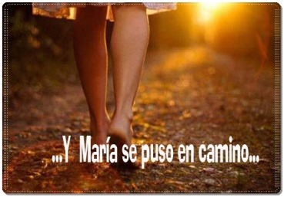
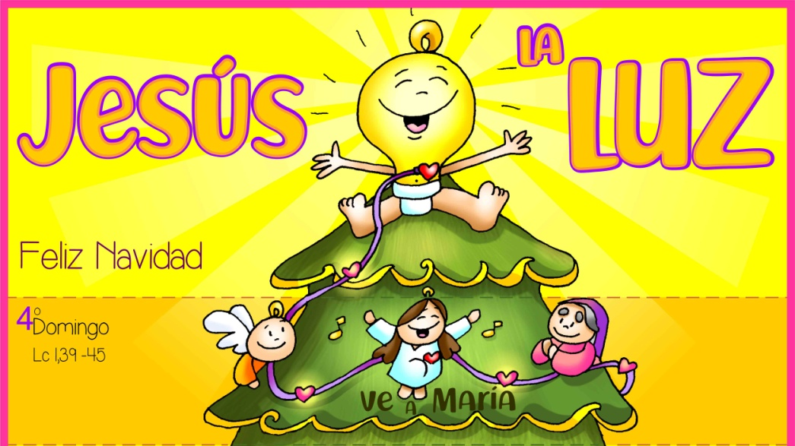
- ACOGIDA

Monitor:
Hermanos y hermanas: Estamos ya a punto de celebrar la venida de Jesús en medio de nosotros. En este último domingo, el 4º de adviento, nos fijaremos en el personaje de María, modelo de creyente que espera la venida de Dios. En el evangelio la veremos de camino hacia la casa de su prima Isabel que también espera un hijo, y allí, en el encuentro de dos madres, sentiremos que Dios nos ama y viene a visitarnos. Nosotros, como María e Isabel, queremos vivir esta alegría de la espera del Mesías y recibirlo abiertos a su amor. Miremos a María en esta última semana y vayamos a prisa como ella a servir a los que pasan a nuestro lado.

SALUDO DEL SACERDOTE: Que Jesús, el hijo de María, nuestra luz y nuestra paz, esté con todos vosotros.
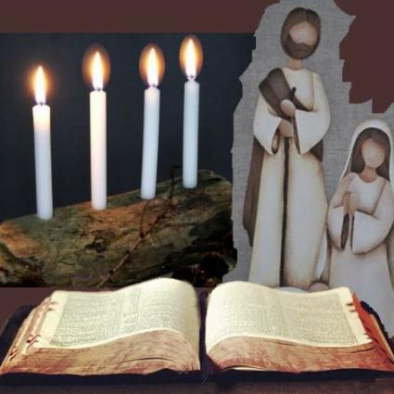
2. CORONA DE ADVIENTO

Sacerdote: Comenzamos, en esta semana encendemos la 4ª vela del adviento, la vela de la acogida y de la proclamación:
María dio un sí grande al deseo de Dios de ser tu Madre. Y su corazón se llenó de alegría, de paz, de confianza, como el de cualquier madre.

-Te rogamos que el corazón de los cristianos sea como la cuna que espera, como María que acoge con ilusión y ternura al Niño que va a nacer. ¡Ven pronto Señor, ven Salvador!

Todos: -¡Ven pronto Señor, ven Salvador!

3. PETICIONES DE PERDÓN (Alternativa)

Sacerdote: Pedimos perdón para poder acoger al Hijo de Dios que viene junto a nosotros.

- Padres: Tú, que te alegras con la felicidad y la vida de tus hijos. Señor, ten piedad.

- Catequistas: Tú, que vienes a cumplir la voluntad del Padre. Cristo….

- Niños: Tú, que animas la fe y la esperanza de cuantos te seguimos. Señor, ten piedad.

4. MONICIÓN A LAS LECTURAS

Dios cumple siempre sus promesas y los creyentes lo sabemos. Él sale a nuestro encuentro y nos abre un camino de esperanza para seguir sus pasos y anunciar su presencia en el mundo. En la primera lectura, el profeta nos anuncia con alegría y esperanza la fiesta que vamos a celebrar. La carta a los Hebreos nos propone celebrar la navidad con esta actitud: “aquí estoy, Señor, para hacer tu voluntad”. El evangelio nos propone mirar a María de la que nació Jesús en Belén, ella acoge a Jesús en su vida y corre a anunciar la alegría que siente a su prima Isabel.
LECTURAS

MIQUEAS 5,1-4a: De ti saldrá el jefe de Israel.

Esto dice el Señor: «Y tú, Belén Efratá, pequeña entre los clanes de Judá, de ti voy a sacar al que ha de gobernar Israel; sus orígenes son de antaño, de tiempos inmemorables. Por eso, los entregará hasta que dé a luz la que debe dar a luz, el resto de sus hermanos volverá junto con los hijos de Israel. Se mantendrá firme, pastoreará con la fuerza del Señor, con el dominio del nombre del Señor, su Dios; se instalarán, ya que el Señor se hará grande hasta el confín de la tierra. Él mismo será la paz». Palabra de Dios.

SALMO 79:

R/. Oh Dios, restáuranos, que brille tu rostro y nos salve.

HEBREOS 10, 5-10: Aquí estoy para hacer tu voluntad.

LUCAS 1, 39-45: ¿Quién soy yo para que me visite la madre de mi Señor?

Narrador: En aquellos mismos días, María se levantó y se puso en camino de prisa hacia la montaña, a una ciudad de Judá; entró en casa de Zacarías y saludó a Isabel. Aconteció que, en cuanto Isabel oyó el saludo de María, saltó la criatura en su vientre. Se llenó Isabel del Espíritu Santo y, levantando la voz, exclamó:

Isabel: -«¡Bendita tú entre las mujeres, y bendito el fruto de tu vientre! ¿Quién soy yo para que me visite la madre de mi Señor? Pues, en cuanto tu saludo llegó a mis oídos, la criatura saltó de alegría en mi vientre. Bienaventurada la que ha creído, porque lo que le ha dicho el Señor se cumplirá».

Palabra del Señor.

(Narrador-Isabel).

5.- ORACIÓN DE LA COMUNIDAD

Sacerdote: Junto con María, proclamar las grandezas de Dios, con la seguridad de ser escuchados.

R. Ven, Señor, Jesús.

1.- Tú, que dijiste «sí» a Dios: haz que tu Iglesia renueve su sí de fidelidad cada día. Oremos.

2.- Tú, que en silencio llevaste el peso de tu maternidad: envía tu protección a los que sufren, a los que no se sienten comprendidos. Oremos.

3.- Tú, que buscaste posada: ayúdanos en nuestro caminar con baches, caídas, para que seamos fuertes y sigamos adelante. Oremos.

4.- Tú, que fuiste madre en unas condiciones precarias: ayuda a todas las madres que se sienten solas y desprotegidas. Oremos.

5.- Tú, que acudiste en ayuda de Isabel: ayúdanos a ser generosos con los que se encuentran en una situación desafortunada. Oremos.

6.- Tú, que llevaste a Jesús en tu vientre. Haz que sintamos la cercanía del Señor que viene a salvarnos, a llenarnos de alegría. Oremos.

Sacerdote: Recibe nuestro agradecimiento, Señor, porque nos has enviado al mundo a tu Hijo. Por JCNS.
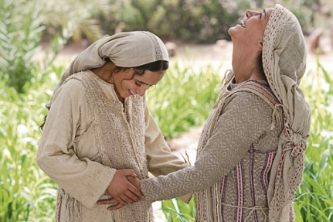

- PROCESIÓN DE OFRENDAS

- IMAGEN DE LA VIRGEN MARÍA

Con esta imagen de la Virgen queremos representar, en este último domingo de adviento, la actitud de servicio, de generosidad y de entrega de la Virgen María. Ella fue a prisa a la montaña a servir a su prima Isabel y a anunciarle la alegría de tener a Jesús en su seno.

- TAPONES DE OIDOS y UN MEGÁFONO

Con estos tapones de oídos queremos simbolizar la realidad de tantas personas a las que les va a pasar desapercibido el nacimiento de Jesús. Nosotros queremos poner el altavoz a todo volumen para anunciar a Jesús que viene a quedarse con nosotros y salvarnos.

- PAN Y VINO

El pan y el vino son expresión de todo lo que intentamos llevar a cabo en nombre de Dios. Que la Eucaristía sea siempre fuerza y cumbre de nuestra acción cristiana.


7. BENDICIÓN FINAL
-Dios Padre, rico en misericordia, por su Hijo Jesús, cuya venida esperamos, nos ilumine y nos llene de las bendiciones de su Espíritu. Amén.
-Él nos mantenga, durante esta vida, firmes en la fe, alegres en la esperanza y diligentes en el amor. Amén.
-Y así, los que ahora nos alegramos por el próximo nacimiento de Jesús, cuando vuelva en la majestad de su gloria recibamos la vida eterna. Amén.

8. SUGERENCIAS:
- Nos dice el evangelio que el Ángel nos anuncia que María visita a su prima y le anuncia la llegada inminente de Jesús y María LO PROCLAMA con su vida, su servicio… Hoy tenemos nosotros la misión de ser altavoces de la venida de Jesús gritando como Isabel y María: “Bendita tú y tu fruto”, “bienaventurada la que ha creído”, “Dios hace maravillas”. Podríamos desarrollar esto en la homilía poniendo un lema “En ADVIENTO proclama... pon el ALTAVOZ”, y colocando al lado un altavoz.
- Podríamos hacer un signo de participación que ahora explicamos.
Así como María se pone en camino con su equipaje grande y pesado, elegimos a una niña con una mochila grande. A los niños les damos una bola de papel de periódico grande para meterla en la mochila cuando pase a su lado. El objetivo es que cuando llegue al altar con la mochila llena de bolas de papel la deje en el suelo y coja un Niño Jesús que estará preparado en el suelo. En ese instante, salen otros dos niños con dos carteles, en uno pondrá “PREOCUPACIONES” (los periódicos llevan casi siempre malas noticias) y en otro “ESPERANZA”. La niña, con la figura de Jesús, se sentará al lado de este cartel. En este momento, se explica que para hacer un viaje no puedes estar preocupado por todo, puesto que no irás a ningún sitio… Pero si tienes esperanza, con María, todo es posible. En nuestro caminar nos preocupamos más de lo malo que de lo bueno. Los niños cristianos tienen que centrarse en Navidad en la figura de Jesús que nace, no en llenar sus mochilas de cosas.
- Rezamos en familia en Nochebuena la bendición de la cena.
- Cantamos villancicos.

ORACIÓN DE GRACIAS
Gracias por María
Gracias, Señor, por María que nos enseña
en adviento a prepararnos para celebrar
el nacimiento del Niño Jesús.
Entre dudas y preguntas María da su sí al Ángel,
confía totalmente en tí,
tú, Dios nuestro, habitas en ella,
la llenas de gracia y de alegría
porque ella sabe que para Dios nada es imposible.
Impulsada por el Espíritu María va aprisa,
no puede esperar más, quiere ser altavoz de Dios,
quiere dar la buena noticia de que tú, Señor,
siempre cumples las promesas,
y exultas de alegría los corazones.
Señor, que en estos días de la navidad,
Miremos a María la dichosa entre las mujeres,
la modelo de creyente, la que nos trajo a Jesús,
la que nos enseña a ir a prisa a servir a Jesús
en tantos hermanos que nos necesitan.
Que acojamos a Jesús como María y seamos
altavoces que anuncian su llegada inminente,
Ven, Señor, ven Salvador.

Te lo pedimos con María, reina de las Misiones. Amén.

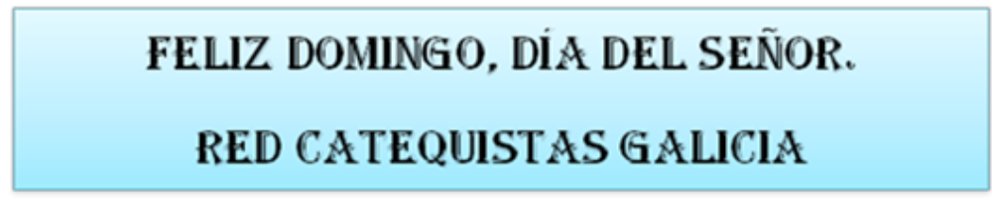

“LA CATEQUESIS COMIENZA EN CASA…
Y CONTINÚA EN LA PARROQUIA”.

